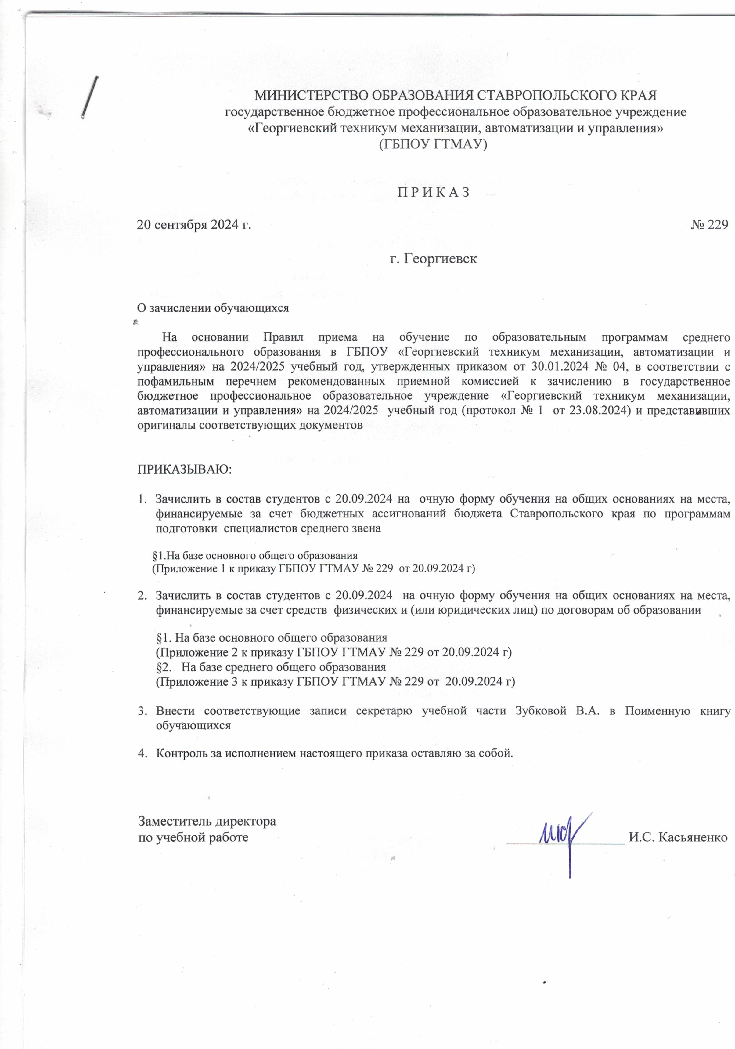

Приложение 1  
Утверждено  
приказом ГБПОУ ГТМАУ

№ 229 от 20.09.2024 г

1. По программам подготовки специалистов среднего звена

§1.На базе основного общего образования

на бюджетной основ

По специальности 36.02.01 Ветеринария (15 группа)

1. Кравченко Диана Анатольевна
2. Газаров Руслан Денисович

По специальности 43.02.15 Поварское и кондитерское дело (11 группа)

1. Волков Максим Андреевич

По специальности 43.02.15 Поварское и кондитерское дело (11 группа)

1. Смоляков Степан Сергеевич

Приложение 2  
Утверждено  
приказом ГБПОУ ГТМАУ

№ 229 от 20.09.2024 г

1. По программам подготовки специалистов среднего звена

§1.На базе основного общего образования

за счет средств физических и (или) юридических лиц по договорам об образовании

По специальности 40.02.04 Юриспруденция (016 группа)

1. Глазкова Дарья Николаевна
2. Малюков Сергей Романович
3. Чанкаев Магомед Курбанович

Приложение 3  
Утверждено  
приказом ГБПОУ ГТМАУ

№ 229 от 20.09.2024 г

1. По программам подготовки специалистов среднего звена

§2.На базе среднего общего образования

за счет средств физических и (или) юридических лиц по договорам об образовании

По специальности 40.02.04 Юриспруденция (014 группа)

1. Годило Александр Николаевич
2. Микольянц Рузанна Сергеевна
3. Середа Роман Сергеевич